Федеральное государственное бюджетное образовательное учреждение высшего образования "Красноярский государственный медицинский университет имени профессора В.Ф.Войно-Ясенецкого" Министерства здравоохранения Российской Федерации
Кафедра общей хирургии им. проф. М.И. Гульмана
РЕФЕРАТ ПО ТЕМЕ
Осложнения при липосакции

выполнил ординатор
по пластической хирургии
Казакова Ю.И.

2021

Люди решаются на хирургическое удаление жира, чтобы добиться если не совершенных, то хотя бы близких к идеалу форм. Сегодня это одна из самых популярных в мире пластических операций – во многом потому, что считается простой, малотравматичной и безопасной.
Тем не менее, липосакция может вызвать ряд серьезных осложнений и неприятных побочных эффектов. Некоторые из них достаточно безобидные, другие представляют прямую угрозу для здоровья, а порой и жизни пациента. Причинами могут стать:
- Ошибки хирурга при планировании и/или проведения операции, такие как непропорциональное или чрезмерное откачивание жира, несоблюдение правил асептики и т.п.
- Особенности организма пациента, например, слабая способность кожи к сокращению, проблемы со свертываемостью крови или склонность к формированию тромбов.
- Несоблюдение пред- и послеоперационных рекомендаций хирурга – большинство возникающих у пациентов проблем связано именно с этим пунктом.
- Чем объемнее операция – тем выше общехирургические риски, такие как тромбоз глубоких вен и жировая эмболия. В этом плане опаснее всего работа с крупными участками тела – такими как живот и спина, а также комплексные операции на нескольких зонах, в ходе которых удаляется более 5 литров жира.
В число самых частых негативных последствий липосакции входят:
Проблема | Как часто случается  (% пациентов) | Опасно ли для жизни  или здоровья
Отеки и опухлость | Всегда | Нет
Серома | Иногда, 3.5% | Нет
Гематомы, кровоподтеки | Всегда (крупные – редко) | Нет
Бугры и неровности на коже | Редко, 1% | Нет
Воспалительные осложнения | Очень редко, 0.3% | Да
Обвисание кожи | Иногда, 4.2% | Нет
Гиперпигментация | Часто, 18.7% | Нет
ТГВ и последующая тромбоэмболия | Очень редко, <0.1% | Очень опасно
Травмы внутренних органов | Очень редко, <0.1% | Очень опасно
Объемная кровопотеря | Редко, 2.5% | Опасность зависит от объема кровопотери
Жировая эмболия (ЖЭ) | Очень редко, <0.1% | Очень опасно
Далее мы подробно рассмотрим все основные неприятности, с которыми может столкнуться пациент и обсудим, как свести свои риски к минимуму.

↑ Специфические (местные) осложнения и побочные эффекты после липосакции
К этой группе относятся проблемы, которые напрямую связаны с хирургическим удалением жира и возникают непосредственно на прооперированных участках:
Отеки и опухлость
Используемые хирургом канюли, в том числе и самые современные, неизбежно травмируют кожу и мягкие ткани. В результате спустя всего несколько часов после операции обработанные зоны тела начинают заметно отекать. Это состояние считается нормой и не угрожает здоровью. Главный минус в том, что оно может продержаться до 2-3 месяцев и даже больше.
- Почему появляются отеки после липосакции и как их уменьшить?
Ускорить рассасывание помогает компрессионное белье – в первые неделю-две его необходимо будет носить круглосуточно, снимая только для стирки и гигиенических процедур. Также, обязательной считается диета с низким содержанием соли и прочих элементов, удерживающих воду. Чуть позже, спустя 10-14 дней после операции можно запланировать лимфодренажные процедуры, но этот вопрос необходимо будет обсудить со своим хирургом отдельно.
Фото 1 – сильная отечность после липосакции коленей и живота:
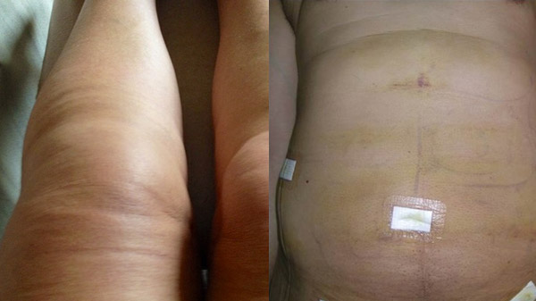
Серома
Так называют излишнее скопление тканевой жидкости в теле – по сути это тоже отек, но более крупный и порой болезненный. Причиной проблемы может стать избыточное количество раствора Кляйна, который вводят в обрабатываемый участок, чтобы легче откачивался жир. Другой вариант, если сама операция была проведена агрессивно, со множественными повреждениями сосудов и участков лимфатической системы. Также, к этому осложнению может привести не по размеру подобранное компрессионное белье и несоблюдение пациентом графика его ношения.
Чаще всего серома формируется после липосакции внешней и задней поверхности бедер, а также нижней части живота. Выглядит она пугающе, но реальной опасности, как правило, не несет. Зачастую ситуация приходит в норму за 10-14 дней. Если этого не произошло, либо жидкости скопилось настолько много, что она начинает доставлять пациенту физический дискомфорт, хирург откачивает ее с помощью специальных игл или на 2-3 дня ставит дренаж.
Гематомы и подкожные кровоподтеки
Умеренные синяки и/или внутренние кровоподтеки после липосакции будут у каждого без исключения пациента и не считаются осложнением. Они появляются сразу по завершении операции, достигают максимума к 7-10 дню и в норме полностью уходят через 2-4 недели. У курильщиков, а также при проблемах со свертываемостью крови (врожденных или в результате приема соответствующих препаратов) этот процесс может затянуться, а сами гематомы будут намного крупнее. Поэтому за 3-4 недели до операции рекомендовано отказаться от сигарет и ряда медикаментов, разжижающих кровь – таких, как Детралекс, Аспирин и т.п.
Фото 2 – синяки разного размера и возраста после липосакции бедер и живота:
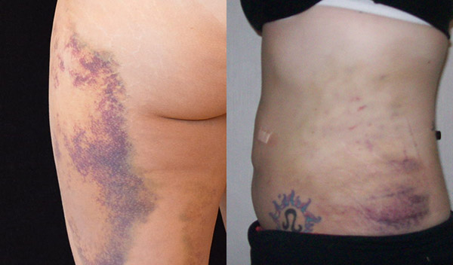
Как и в случае с отеками, важную роль играет компрессионное белье – при условии правильно подобранного размера и регулярного ношения риск формирования крупных гематом стремится к нулю. Важно также, чтобы хирург постарался провести операцию минимально травматично – в частности, бережнее всего откачивают жир современные сверхтонкие канюли с особыми скругленными концами: они не протыкают, а раздвигают ткани, за счет чего объем внутренних кровоизлияний заметно сокращается. Если небольшие гематомы все же появились, в большинстве случаев они рассасываются сами. Вмешательство хирурга понадобится только в случае с особо крупными образованиями – их содержимое откачивается с помощью шприца.
Бугры и прочие неровности на коже
Подобное осложнение возникает в результате ошибки хирурга, когда жир откачивают неравномерно, слишком глубоко или слишком поверхностно, а также если у пациента изначально имелись кожные излишки или выраженный целлюлит. Иногда причиной становится грубое рубцевание травмированных в ходе операции мягких тканей. Еще один частый вариант – несоблюдение графика ношения компрессионного белья. Кроме того, на нашем теле есть зоны с достаточно тонким жировым слоем (например, задняя часть голеней), при их липосакции риск формирования такого дефекта намного выше, чем в случае с животом или спиной.
Фото 3 – деформация живота после неудачного удаления жира:
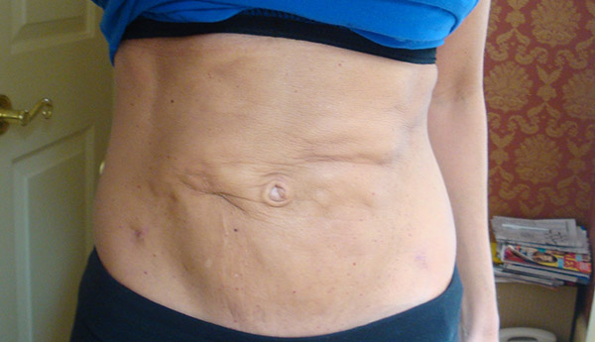
Внешне неровности могут выглядеть по-разному: как бугорки, небольшие ямки, более длинные впадины или складки. Частично они могут «уйти» в течение нескольких месяцев после операции, но, чтобы кожи стала идеально гладкой, понадобятся дополнительные усилия. Если речь идет о недостаточном или избыточном удалении жира – необходима будет новая корректирующая липосакция или липофилинг. Если проблема в рубцевании, понадобится соответствующая терапия – это могут быть инъекции рассасывающих препаратов или даже хирургическое иссечение фиброзной ткани. Если же дефект вызван избытком кожи, проводится ее подтяжка – при этом чаще всего можно обойтись аппаратными методиками.
Воспалительные осложнения и некроз
Возникают в тех редких случаях, когда во время операции или после нее в раны попадает инфекция. Это может произойти из-за несоблюдения хирургом правил антисептики либо несоблюдения пациентом рекомендаций в восстановительном периоде. В особой группе риска – люди со сниженным иммунитетом, в т.ч. курильщики. Чтобы свести вероятность этого осложнения к минимуму, пациентам обычно назначают профилактический курс антибиотиков, принимать которые необходимо в течение 5-7 дней после липосакции.
Основные признаки инфицирования – покраснение и воспаление проблемной области, общая слабость и подъем температуры. В особо серьезных случаях может понадобиться откачка гноя и хирургическое иссечение пораженных участков, но обычно хватает еще одного, усиленного курса антибиотиков.
Фото 4 – сильное воспаление на задней поверхности бедер через неделю после операции:
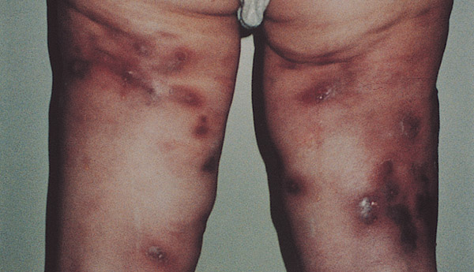
Иногда некроз может произойти и без инфекции – из-за многочисленных повреждений подкожных сосудов, а также после объемных операций, сопровождающихся крупными гематомами и серомами. В этом варианте страдают в основном самые верхние слои кожи. На ранней стадии их можно спасти с помощью кислородных инъекций или гипербарической оксигенации, но, даже если время упущено, отмирающие участки, как правило, затем восстанавливаются самостоятельно, без каких либо рубцовых следов.
Обвисание кожи
Проблема, в наибольшей мере характерная для липосакции живота, плечей и бедер. Если на этих участках изначально имеются объемные жировые излишки, то после операции кожа не сможет подтянуться естественным путем и останется висеть крупными складками – особенно заметным такой эффект будет у возрастных пациентов.
Чтобы добиться хорошего эстетического результата в этих случаях нужна хирургическая подтяжка проблемной зоны с единовременным удалением лишнего жира (абдоминопластика, брахиопластика и т.п.) Но такие операции тяжелее переносятся, имеют широкий список противопоказаний и, кроме того, после них остаются заметные шрамы – поэтому пациенты нередко делают выбор в пользу менее травматичной липосакции в надежде, что лишняя кожа в итоге подтянется сама собой, даже вопреки уговорам хирурга. А когда этого не происходит, приходится-таки идти на полноценную операционную подтяжку. Впрочем, у такого подхода есть свой плюс – как правило, после удаления жировых излишков, необходимый объем лифтинговой операции уменьшается, т.е., например, те, кому изначально требовалась полноценная пластика живота смогут обойтись щадящей миниабдоминопластикой.
Фото 5,6 – лишние складки на животе после неудачной липосакции:
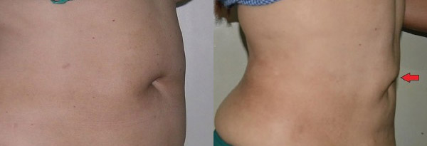
Гиперпигментация
Иногда кожа в прооперированной зоне резко темнеет, причем причиной может стать не только солнце, но и другие факторы: активное выделение пигмента гимосидерина как следствие продолжительных отеков, излишне сильное давление компрессионного белья, побочное действие ряда препаратов, которое проявляется во много раз сильнее на травмированных участках и т.п.
По статистике, чаще всего гиперпигментация появляется в области бедер, а самый «проблемный» в этом плане вид липосакции – ультразвуковая. Как правило, цвет кожи приходит в норму в течение 8-12 месяцев. Чтобы ускорить этот процесс, необходимо защищать проблемные участки от солнца (прикрывать одеждой или наносить средства с высоким SPF) и не менее 2 раз в день обрабатывать их отбеливающим кремом.

↑ Системные осложнения
Сюда входят патологии, которые затрагивают весь организм пациента – как правило, это гораздо более серьезные и опасные состояния. Многие из них характерны не только для липосакции, но и для любых других объемных операций:
Тромбоз глубоких вен и тромбоэмболия легочной артерии
Формирование венозных тромбов с последующим их отрывом и закупоркой кровеносных сосудов – одно из самых опасных общехирургических осложнений. Вероятность его развития тем выше, чем дольше длится операция – поэтому в случае с липосакцией, которая редко занимает более 1-1,5 часов, полностью здоровому человеку беспокоиться не о чем. А вот пациенты с варикозом, лишним весом, а также хронические курильщики находятся в группе риска. Тромбоз проявляется болями в пораженной конечности, а тромбоэмболия – одышкой и болями в груди. Оба состояния (особенно второе) требуют скорейшей медицинской помощи, поэтому заметив любой из указанных симптомов, необходимо как можно скорее сообщить о нем врачу.
Травмы внутренних органов
Результат ошибки хирурга, излишне активно работающего канюлей. Случаются достаточно редко, однако представляют серьезную угрозу для здоровья и жизни пациента. Самыми опасными считаются травмы кишечника и легких (в первом случае перфорация приводит к сепсису, во втором – к интенсивному внутреннему кровотечению). Они проявляются болью в соответствующем участке тела и, как правило, требуют экстренного хирургического вмешательства чтобы закрыть повреждение и устранить все его последствия.
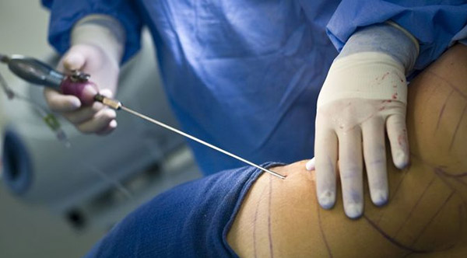
Объемная кровопотеря
Во время липосакции пациент неизбежно теряет кровь: во-первых – через травмированные сосуды, во-вторых – небольшой ее объем удаляется вместе с жиром (порядка 5-15 мл на 1 л). В целом, кровопотеря менее 500 мл не считается опасной для здоровья, однако хирурги предпочитают обращать внимание не столько на цифры, сколько на общее состояние пациента: сильная бледность, слабость и головокружение, а также наличие в результатах послеоперационных анализов выраженной анемии могут стать показанием для переливания крови.
Жировая эмболия (ЖЭ)
Представляет собой полную или частичную закупорку кровеносных сосудов жировой тканью. Это осложнение, как правило, возникает при наиболее объемных липосакциях, когда работа ведется с несколькими крупными зонами тела. Основные симптомы – болевые ощущения, повышение температуры, общая слабость и сонливость, иногда возможно помутнение сознания. Чаще всего ЖЭ проявляется на 2-3 сутки, но иногда она развивается в течение всего нескольких часов после операции. Чтобы справиться с этой проблемой, необходимо поддержать жизненно-важные функции организма (может понадобиться искусственная вентиляция легких, медикаменты и даже физическое охлаждение пациента для сбития температуры) и максимально быстро ликвидировать закупорку сосудов – для этого используются препараты, направленно расщепляющие жир.

↑ Эстетические проблемы и недовольство пациента
Эта группа осложнений не угрожает здоровью и жизни, однако ставит под сомнение общий результат проведенной операции. Их частота во многом зависит от профессионального мастерства хирурга, а также от того, насколько четко и всесторонне был оговорен с пациентом ожидаемый результат:
Чрезмерная коррекция
Удаление излишнего количества жира, в результате чего искажаются контуры тела. Чаще всего такая проблема возникает при липосакции ягодиц, а также внутренней и внешней части бедер. Причина почти всегда кроется в той или иной ошибке хирурга. Так, врач при планировании объема операции и нанесении разметки может не учесть уже имеющуюся у пациента асимметрию тела; не сопоставить то, как выглядит его фигура в положении стоя и в положении лежа на столе; не предусмотреть те изменения, которые произойдут, когда целевой участок станет весить меньше из-за удаленного жира и т.п.
Фото 7,8 – дефекты контура и асимметрия из-за излишне интенсивной обработки внутренней и внешней поверхности бедер:
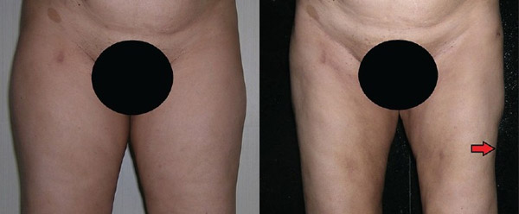
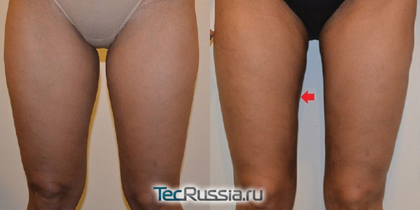
Опытным хирургам все эти нюансы хорошо знакомы, а вот начинающие специалисты, которым еще только предстоит «набить руку», нередко допускают подобные ошибки и неточности. Исправить гиперкоррекцию можно, хотя и крайне непросто. Оптимальным способом считается липофилинг – сложная и недешевая операция, в ходе которой излишне удаленный объем восстанавливается за счет собственного жира пациента, пересаживаемого с любой другой зоны.
Недокоррекция
Самые проблемные случаи в этой категории – когда «недоделана» одна из симметричных частей тела: такое часто случается при липосакции рук, боков, живота (области слева и справа от пупка) и коленей. В отличие от гиперкоррекции, исправить ситуацию куда проще – хирургу нужно лишь убрать еще немного жира, порой для этого можно обойтись безоперационными методами. Однако, даже если проблема очевидна, пациенту придется подождать как минимум 6 месяцев после первой операции, чтобы сошли все отеки, контуры фигуры полностью сформировались и можно было точно оценить сколько именно жира подлежит удалению.
Асимметрия: нарушились пропорции тела
Может быть частным случаем гипер- или недокоррекции, но гораздо чаще данная проблема появляется в позднем послеоперационном периоде. Здесь стоит уделить внимание двум серьезным вопросам: «Возможно ли поправиться после липосакции?» и «Появится ли жир вновь на оперированных участках»?
Фото 9 – результаты повторной липосакции для устранения асимметрии живота и боков:
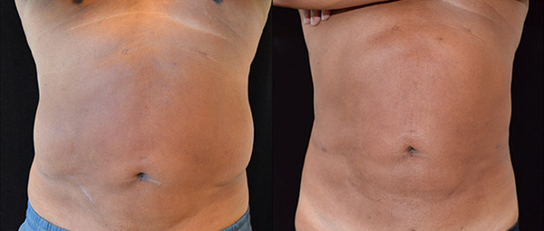
Ответ на первый вопрос – да, поправиться можно. Операция не влияет на скорость обмена веществ и прочие биологические процессы, поэтому при малоподвижном образе жизни и обильном питании вес пациента будет увеличиваться. На второй вопрос ответ отрицательный – жир в обработанных зонах не появится. Дело в том, что его излишки формируются за счет увеличения в объеме каждой клетки, а не общего их количества – т.е. новые клетки взамен удаленных в ходе операции уже не вырастут. Но если не нормализовать свое питание, остальные участки тела начнут раздаваться вширь, и фигура может быстро потерять приобретенную после липосакции привлекательность. Именно это важно учесть, чтобы избежать неприятных эффектов: представьте себе худенькие ноги и большой живот, либо плоский живот, но толстые руки и двойной подбородок.
Завышенные ожидания
Отдельным осложнением можно считать неудовлетворенность пациента результатами липосакции при отсутствии объективных на то причин. Опытные хирурги знают, как определить склонных к такому поведению людей еще на этапе консультации – обычно они сразу просят неких гарантий; ждут немедленного чудесного преображения себя, а порой также решения своих личных или профессиональных проблем; не готовы в дальнейшем поменять свой образ жизни и привычки в питании. И бывают крайне удивлены, получив отказ в операции.
Чтобы не попасть в эту ловушку, важно правильно оценивать возможности и перспективы липосакции. Например, понимать, что эта операция – не способ быстро похудеть, и уж точно не «волшебная палочка» в продвижении по карьерной лестнице или в поиске супруга. Ее единственная задача – улучшить контуры фигуры. И зачастую это не «финальный штрих», а лишь начало сложной и кропотливой работы над своим телом – чтобы закрепить и усилить полученный эффект, понадобится и разумное питание, и занятия в спортзале, и общий здоровый образ жизни.
Если проанализировать все вышеописанные проблемы и их основные причины, можно выделить несколько главных факторов, которые способны навредить пациенту в раннем или позднем послеоперационном периоде, либо могут помешать получить желаемый эстетический результатат:
Фактор риска | Что делать?
Курение | Ни в коем случае не скрывать наличие вредной привычки от хирурга. В идеале –полностью отказаться от сигарет, минимально – воздержаться от них на 2 недели до и 2 недели после операции.
Лишний вес | Заранее привести массу своего тела к более-менее нормальным показателям – с помощью диет, спорта или бариатрической хирургии. Продолжать следить за фигурой после липосакции и не допускать существенного набора веса.
Целлюлит | К сожалению, его наличие может заметно ухудшить эстетический результат операции. При этом, полностью избавиться от «апельсиновой корки» куда сложнее, чем от лишних килограммов. Тем не менее, следует постараться свести ее выраженность к минимуму, особенно это касается плотности фиброзных спаек.
Нарушения свертываемости крови | Отказаться от всех медикаментов, разжижающих кровь. Если проблема обусловлена приобретенным заболеванием – вылечить его. При наличии генетической предрасположенности либо сложных, не поддающихся лечению патологий, придется рассмотреть иные варианты коррекции фигуры (аппаратный липолиз, липолитики и т.п.)
Возрастная дряблость кожи | В этом случае для хорошего эстетического эффекта вместо липосакции необходима подтяжка проблемной области тела с одновременным удалением жира – например, абдоминопластика или брахиопластика. Если лишней кожи немного, можно обойтись аппаратным лифтингом – но этот вопрос необходимо обсудить на очной консультации с хирургом.
Нарушение пациентом пред- и послеоперационных рекомендаций | Строго и неукоснительно соблюдать все предписания врача: график ношения компрессионного белья, график физической активности, разрешенные и запрещенные продукты, лекарственные препараты и т.п.
Технические ошибки при планировании и проведении операции | Выбрать опытного хирурга и надежную клинику: по отзывам знакомых, по фото до и после, по результатам консультаций у нескольких специалистов одного уровня и т.п. (подробнее см. статью «Как выбрать пластического хирурга»).

